

Quinoa PROJET ALTERNATIVES LOCALES

345 MENU 345

Entrée
M l’éducation au développement au départ de notre assiette

Plat principal
2 Consommation et interdépendances
21 Regarde dans ton assiette !

3 L’AGRICULTURE…ce n’est pas pareil pour tout le monde !
31 Le système alimentaire Agroindustriel, d’une révolution à l’aberration…
32 Les alternatives existent !

4 La souveraineté alimentaire face aux inégalités Nord-sud
41 Comment expliquer le paradoxe de la faim dans le monde ?
42 La souveraineté alimentaire, un levier politique contre les inégalités Nord-Sud

Dessert
5 Abécédaire

6 QUELQUES LIENS INTERNET

345

1 l’éducation au développement au départ de notre assiette

Le projet « consommation solidaire et savoir-faire alimenterres » est un processus de formation en éducation au développement de type long, dont toutes les activités se déroulent en Belgique. L’éducation au développement définit sa mission comme suit : « Face à l’inégale répartition des richesses dans le monde, en particulier entre le Nord et le Sud, l’éducation au développement est un processus qui vise à provoquer des changements de valeurs et d’attitudes sur les plans individuel et collectif en vue d’un monde plus juste, dans lequel ressources et pouvoir sont équitablement répartis dans le respect de la dignité humaine ». L’objectif du projet Nord est donc, de favoriser l’engagement des participants dans des alternatives porteuses de changement social au niveau interpersonnel, local mais aussi global. C’est le thème de l’alimentation qui a été choisi pour atteindre ces objectifs ambitieux

2 Consommation et interdépendances

Nous mangeons tous les jours et le contenu de notre assiette est un point de départ idéal en vue de questionner le modèle de développement* actuellement dominant, de comprendre les interdépendances « Nord-Sud », et enfin, de prendre conscience de la place et du rôle que chacun occupe dans la société. Pour ce faire, il est utile de concevoir le contexte dans lequel nous vivons comme n’étant pas figé et de l’envisager dans sa complexité. Ainsi, nous pouvons considérer notre monde, entendu comme la planète et ses habitants, comme un système qui évolue à chaque instant. Ses composants ne sont pas isolés, ils agissent les uns sur les autres et peuvent former entre eux des sous-systèmes.

Depuis l’aube de l’humanité, l’Homme s’est posé la question de sa survie. Pour y répondre, il a été amené à coordonner un ensemble d’activités qui constituent ce qu’on appelle un système alimentaire. Le lien qui unit les hommes à la terre et à ses fruits ainsi que les rapports tissés entre les hommes pour assurer leur approvisionnement forment l’épicentre de ce sous-système dans lequel nous sommes acteurs et au sein duquel réalités locales et enjeux globaux sont inter-reliés. Les systèmes alimentaires ne sont pas figés, ils ont connu des mutations au fil du temps et ils varient dans l’espace. | 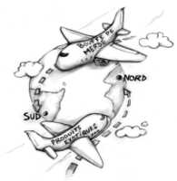
Cependant, malgré ce qui pourrait apparaître comme des progrès, ni la modernisation des appareils de production ni la capitalisation des savoirs agricoles n’ont permis de garantir la sécurité alimentaire de toutes les populations. Ce paradoxe s’explique par le fait qu’une approche exclusivement technique ne permet pas à elle seule de comprendre les défis alimentaires dont la lutte contre la faim ne constitue qu’un exemple.

Sous l’effet de la mondialisation* économique, les systèmes alimentaires se sont en effet complexifiés et la consommation alimentaire a basculé du champ de l’enjeu technique local à celui d’un enjeu politique planétaire. En prenant du recul par rapport à l’origine des inégalités présentes face à l’alimentation, on constate qu’elle est moins due aux inégalités techniques entre les différentes régions du globe qu’à des facteurs externes (règles du commerce internationale, dumping*, plan d’ajustements structurels, colonisation, etc.).

Sous un angle d’analyse inversé, nous constatons que les choix des consommateurs ont eux aussi des impacts sur des enjeux globaux. Ils peuvent être d’ordre environnemental lorsque nous choisissons des aliments qui nécessitent d’importantes dépenses d’énergie pour leur production ou leur transport. Ils sont d’ordre économique lorsque des millions de petits producteurs ne parviennent plus à assurer leur survie à cause des pressions excessives sur les prix. Ces enjeux deviennent sociaux lorsque des multinationales et des Etats favorisent des modes de production qui contreviennent aux droits des travailleurs. Cependant, il faut éviter de réduire notre responsabilité à celle du consommateur. Les décisions politiques prises en matière de libéralisation* du commerce agricole, le lobbying omnipotent de l’industrie agroalimentaire, la spéculation* financière sur les denrées alimentaires ou encore l’autorisation des cultures d’OGM* nous rappellent que c’est avant tout en tant que citoyen que chacun de nous tient une part de responsabilité au cœur du système alimentaire.

Pour prendre conscience de cette responsabilité, le projet « consommation solidaire et savoir-faire alimenterres » a mis à l’agenda la rencontre de plusieurs acteurs belges qui, chacun à leur manière, tentent de rediriger notre système alimentaire vers un modèle plus écologique, plus humain, plus sain et plus équitable. Parallèlement, le processus vise à faire connaître les possibilités d’engagement citoyen, collectif ou politique en la matière. Enfin, il s’agit d’un premier pas posé vers la réappropriation de liens conviviaux entre consommateurs, producteurs et notre terre.

21 Regarde dans ton assiette !

Notre système alimentaire représente une fenêtre idéale pour comprendre le monde, les inégalités Nord-Sud, ou encore, les enjeux environnementaux et sociaux contemporains. Pour s’en rendre compte, il nous suffit d’observer notre assiette, tantôt au microscope, tantôt au macroscope.

Si nous regardons l’assiette au microscope, qu’y trouvons-nous ?

• Plus de 600 g de produits animaux : 270 g de viande, un tout petit peu de poisson et le reste en produits laitiers.
• Peu de légumes : 134 g/ jour5, importés à 60%, très souvent hors saison.
• Une assiette somme toute assez grasse : de 35 à 45% de la ration quotidienne en calories sous forme de graisses principalement saturées.
• Des produits de plus en plus “industrialisés” : des repas tout préparés, des conserves, des surgelés, des plats manufacturés.
• Des produits “améliorés” par une gamme de plusieurs milliers de molécules appelées additifs alimentaires : des agents de texture, de conservation, de stabilité, des colorants, des agents antiglisse, des homogénéisants, des flaveurs encapsulées...
• Des produits issus d’une agriculture intensive qui contiennent de multiples traces de traitements chimiques tels des résidus de pesticides, des fongicides et des herbicides. Plus de 50% des fruits et légumes sont contaminés, dont 6,5% à un niveau supérieur aux limites maximales.

Si nous la regardons au macroscope, que voyons-nous ?

• Enormément de produits venant de bien loin : courgettes ou haricots du Kenya, ananas du
Ghana, pommes d’Afrique du Sud… Et notre morceau de viande bien local cache mal son régime alimentaire : soja brésilien, manioc de Thaïlande… Evoquons aussi le café, le chocolat, le thé, le riz… En recherchant quelques informations, nous découvrons que le contenu de notre assiette a fait 2.000 à 2.500 km en moyenne avant d’arriver sur notre table ! Pour les produits frais transportés en avion frigorifique, on aboutit à des chiffres effrayants en termes de consommation de combustibles et d’émission de C02…
• Pour les produits industrialisés, comme une conserve de soupe tomates boulettes, l’exercice est encore plus périlleux, car il faut faire se rencontrer en un endroit précis : une boîte de conserve, une étiquette, de la viande s’il y en a, des additifs chimiques de différentes sortes, de la purée de tomates, de la main-d’oeuvre bon marché, de l’énergie en suffisance…Cela aboutit, dans ce cas, à un parcours moyen de 32.000 km ! La courgette kenyane, quant à elle, n’en avait fait “que” 6.000. Ajoutons qu’un kilo d’ananas du Ghana, envoyé par avion et mangé en Belgique, a consommé 2 litres de carburant.
• Si l’on y regarde de plus près - ou de plus loin ? - on s’aperçoit aussi, par exemple, que 60% de l’eau du Kenya sert à l’irrigation, que la production d’une courgette nécessite surtout de l’eau et que le Kenya manque d’eau… On constate aussi que des affrontements ont éclaté autour de rares réserves d’eau et de pâturages ces dernières années…Le cas du Kenya n’est pas isolé : le problème est aujourd’hui devenu majeur. Un habitant de la terre sur cinq n’a pas accès à l’eau potable. L’eau devient de plus en plus rare et les changements climatiques n’arrangent rien. Des conflits éclatent autour de l’accès et de la maîtrise des réserves d’eau. Voir aussi par exemple le cas du conflit opposant Israël et la Palestine.

On pourrait par ailleurs écrire un ouvrage entier sur les liens qui se tissent entre la dette extérieure du Brésil, son engagement dans la production industrielle du soja, avec le soutien de la Banque Mondiale, la malnutrition de sa population, la surproduction et la surconsommation de viande en Europe, l’épidémie d’obésité, l’état épouvantable des nappes phréatiques des zones côtières européennes jusqu’à l’augmentation des coûts de production de l’eau potable en Belgique.

Du Sud au Nord, un flux de matières et de services

En partant de l’observation de notre assiette, nous distinguons tout d’abord un flux de matières et de services allant principalement du Sud vers le Nord. Un exemple ? Il suffit d’observer le cas de la viande consommée en Europe, sachant que...
• L’Europe utilise l’équivalent de 7x sa superficie agricole dans les pays du Sud pour produire de quoi nourrir son bétail.
• Le bétail du Nord mange autant de céréales que la population de l’Inde et de la Chine réunies.
• Il faut 7 à 10 kg de céréales et de légumineuses pour produire 1 kg de viande de boeuf.
• Il faut jusqu’à 10.000 à 15.000 litres d’eau pour produire 1 kg de boeuf.

Du Nord au Sud, inondation des marchés par des produits à bas prix

Un autre flux est à mentionner : celui des produits à bas prix et des surplus des denrées alimentaires exportés du Nord vers le Sud. Ces produits arrivent dans les pays du Sud “dopés” par les soutiens financiers à la production et à l’exportation octroyés au Nord, ou sont produits par des multinationales dans des conditions sociales déplorables, et donc à des prix artificiellement bas. Lorsque l’on sait en plus que les barrières douanières sont interdites aux petits pays producteurs par les institutions internationales, on comprend dès lors qu’il n’est donc pas difficile pour une société irlandaise de commercialiser à Kinshasa du yaourt fait avec du lait hollandais pour un prix tel que les producteurs locaux disparaissent tous. C’est le même mécanisme pour le poulet, les céréales, la viande, les condiments, etc.

A l’arrière scène de notre assiette, on découvre que notre système alimentaire occidental est fortement lié aux systèmes alimentaires d’autres communautés. Nous pouvons caricaturer en énonçant qu’il existe deux mondes agricoles bien distincts : l’agriculture des pays occidentaux et l’agriculture des pays du Sud. Ces systèmes agricoles se différencient tant d’un point de vue technique (intrants et mécanisation) que du point de vue des politiques qui les entourent. Elles sont pourtant mises en concurrence au travers des accords de l’OMC qui a libéralisé le commerce agricole.

3 L’AGRICULTURE…ce n’est pas pareil pour tout le monde !

Dans le cadre d’une réflexion sur les relations Nord-Sud, l’étude des modèles agricoles de chaque ensemble et la mise en concurrence de ces derniers, permet d’épingler quelques mécanismes qui entretiennent les inégalités entre eux. Cependant, l’exercice n’est pas facile. Premièrement, il existe de nombreux modèles agricoles et ces derniers ne se calquent évidemment pas, de manière homogène, à de quelconque ensemble géographique. Deuxièmement, différencier les agricultures présuppose également un choix typologique. A titre d’exemple, l’agriculture peut être classée en fonction de :

- la finalité économique des productions : agriculture de subsistance / agriculture de marché / agriculture spéculative (agri-business)
- les techniques utilisées : deux axes principaux par apport aux techniques quel type de mécanisation et quel type d’intrants sont utilisés. Entre l’agriculture manuelle sans entrants et l’agriculture mécanisés avec intrants chimiques, il existe milles agricultures.
- la géographie agraire : Il s’agit d’une approche systémique qui tiendra en compte les modes de culture, des éléments naturels, des éléments technologiques, humains démographique ou encore des éléments juridique.

Notons aussi que la conception de l’agriculture a aussi fortement évoluée à travers le temps. Une simple comparaison entre la définition donnée à l’agriculture au début du siècle dernier et celle que nous trouvons aujourd’hui traduit à elle seule un changement profond de paradigme dans ce domaine.

Art de cultiver la terre dans le but de la fertiliser.
Pierre Larousse Dictionnaire Complet 1904

Activité économique ayant pour objet la transformation et la mise en valeur du milieu naturel afin d'obtenir les produits végétaux et animaux utiles à l'homme, en particulier ceux qui sont destinés à son alimentation.
Le Petit Larousse Illustré 2007

Au vue de ces réflexions, il apparaît difficile de construire une comparaison pertinente entre l’agriculture du « Nord » et celle du « Sud ». Il existe bel et bien une agriculture paysanne au Nord et des exploitations agro-industrielle au Sud… Cependant, certaines tendances peuvent être mises en avant, par des chiffres, qui nous indiquent que l’agriculture en occident est caractérisée par un modèle intensif et agro-industriel tandis que le Sud connaît encore un modèle familial et paysan…Les pays émergents, comme le Brésil, l’inde ou la Chine habitent des tensions très fortes entre ces deux modèles agricoles. La lutte paysanne en Europe et les avancées des multinationales agroalimentaires dans les pays du Sud nous amène à relever que le clivage entre le modèle industriel et le modèle paysan est tout aussi important que le clivage Nord-Sud dans l’analyse des agricultures dans le monde.

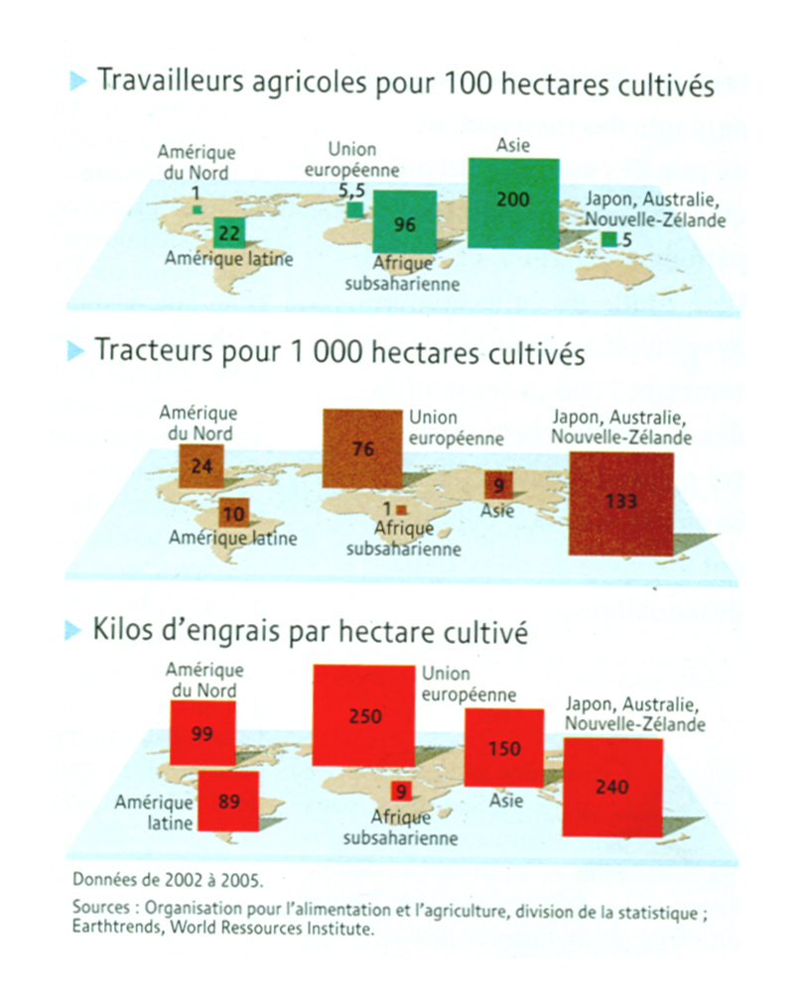

« L'agriculture des pays occidentaux s'insère dans un secteur très large, l'agro-industrie, qui inclue les entreprises placées en amont (banques, machinisme agricole, semenciers, industries agrochimiques pour les engrais et pesticides) et en aval (industrie agroalimentaire, grande distribution). À l’opposé, l’agriculture dans les pays en développement demeure plus ancrée aux marchés locaux de produits alimentaires sauf dans les régions où les cultures d’exportation des produits tropicaux sont très présentes (cacao, café, coton, fleurs, etc.) ».

L’agriculture, dans ces deux ensembles géographiques, diffère aussi fortement quant à la place qu’elle tient dans les économies. Alors qu’elle pèse très peu dans le PIB* des pays occidentaux, elle est tout simplement indispensable à la vie pour les habitants des pays du Sud.

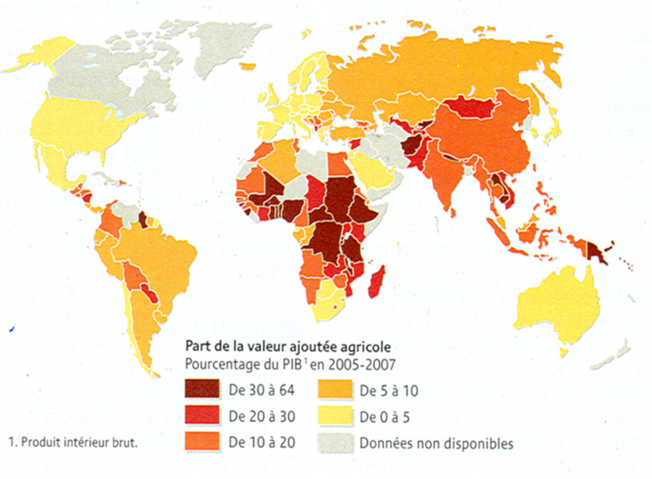
Source des deux cartes : L’atlas du monde diplomatique « Un monde à l’envers », 2009

L’agriculture en Belgique en quelques chiffres, cela donne…

B 42% de la superficie est consacrée à l’agriculture en 2005

L 24% de la population active en 1900 ➔ 3% de la population active en 2005
51.814 exploitations agricoles en 2005

K Chaque année environ 1500 exploitations en moins mais une légère progression parallèle du secteur bio avec 803 exploitations en 2006

Malgré ces chiffres et le caractère familial des entreprises agricoles belges, l’agriculture reste un secteur économique important du pays. L’agriculture en Wallonie peut compter sur des terres qui font partie des meilleures variétés du monde, un climat clément et une pluviométrie idéale. Cependant, les méthodes productivistes mises en place ne tiennent pas en compte l’érosion et la vie des sols, la biodiversité* du territoire s’en retrouvant menacée. Ces déséquilibres écologiques et l’évolution des structures d’exploitation ne sont pas une spécificité belge. Bien au contraire, ils sont à l’image d’un système agricole spécifique qui s’impose de plus en plus à l’échelle planétaire : le système agro-industriel.

31 Le système alimentaire Agroindustriel, d’une révolution à l’aberration… | 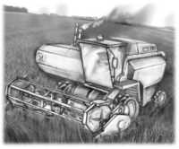
Le système alimentaire - c'est à dire la manière dont les hommes s’organisent dans l’espace et dans le temps pour obtenir et consommer leur nourriture - diffère d’une culture à l’autre et évolue avec l’histoire des sociétés humaines. Cependant, chaque système a pour origine première l’activité agricole. Le modèle actuellement dominant dans la culture occidentale est d’ailleurs nommé système agroindustriel. C’est entre le XVIIIème et le XIVème siècle qu’il trouve ses origines avec l’apparition de deux phénomènes qui vont fragmenter la chaine alimentaire : la division du travail et l’urbanisation. La production d’intrants* et de matières premières agricoles, la transformation de ces matières premières pour en faire des produits consommables, leur commercialisation et tous les services attachés aux différentes filières tels le transport, la recherche, les formations forment les étapes d’un nouveau modèle interactif. Ce dernier s’est véritablement imposé depuis un siècle avec la généralisation du mode de production industriel (standardisation et fabrication en grande série) et de la consommation de masse. Aujourd’hui, il tend à s’étendre aux pays émergents sous la pression notamment des multinationales de l’agroalimentaire*. Cependant, les limites de ce système sont de plus en plus saillantes et il est indispensable de s’interroger quant à l’éventualité et à la pertinence de le voir, à terme, remplacer et faire disparaître des systèmes plus traditionnels. Pour ce faire, observons de plus près la logique des acteurs qui interviennent tout au long du système agroindustriel, ainsi que certains impacts liés à leurs activités. Premièrement, il est utile d’observer le nombre très réduit de ces acteurs formant ainsi quelques oligopoles*. Ceux-ci sont ce que l’on appelle les multinationales de l’agroalimentaire, issues pour leur grande majorité des Etats-Unis et de l’Union européenne.
La chaîne d’approvisionnement des produits agroalimentaires (quelques exemples)
Les intrants | La production | La transformation et le négoce | La distribution | Les assiettes
Quelques multinationales | 1,34 milliard d’agriculteurs | Quelques entreprises | Quelques entreprises | +/- 6,3 milliards de personnes
- Monsanto  - Syngeta  - BASF  - Bayer  - DuPont  - Potash Corp  - Mosaic  - Yara | 43% de la population active dans le monde | - Unilever  - Nestlé  - Cargill  - Archer Daniels Midland  - Altria (Kraft Foods)  - Danone  - Bunge  - Le groupe Louis Dreyfus  - Chiquita  - Dole | - Wal-Mart  - Carrefour  - Metro AG  - Tesco  - Kroger
Sources: Myriam Vander Stichele, Somo, 2006 et World’s Top 100 food companies 2007, Food Intelligence.

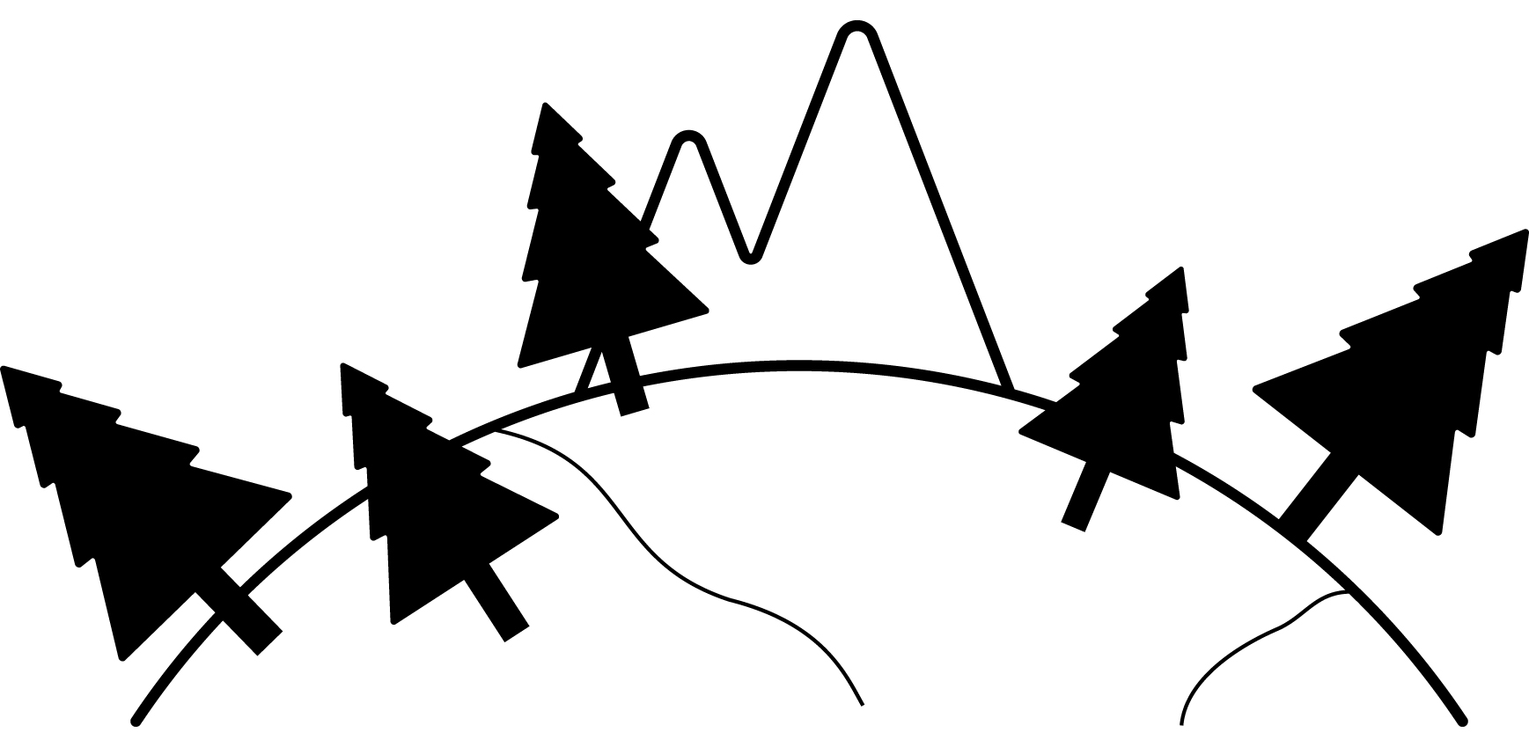
L’exploitation des ressources et le marché des intrants
À la base de l’agriculture, il y a l’eau et la terre. On constate aujourd’hui que les petits producteurs, vivant majoritairement dans les pays du Sud, sont de plus en plus souvent privés d’accès à ces deux ressources élémentaires. Ces dernières sont accaparées au profit des grandes cultures intensives, même si cela doit se faire au prix de déplacements de population et que la reconversion nécessite par ailleurs la mise en place de techniques d’irrigation à grande échelle.

D’autre part, les politiques des institutions internationales déterminent de plus en plus l’accès à la propriété de la terre, ce qui veut dire que c’est le marché qui dicte majoritairement l’allocation des ressources naturelles. L’eau, la terre et les semences ont ainsi cessé d’être des biens publics en suivant les vagues de privatisation et de libéralisation du commerce de ces trente dernières années.

Pour cultiver, il faut également des intrants. Il s’agit de l’ensemble des produits apportés aux terres. Cela inclut les semences, les engrais et les pesticides qui augmentent les rendements à l’hectare. Ces deux derniers siècles, les découvertes en biogénétique ont permis la création de nouvelles espèces de semences plus productives parmi lesquelles les OGM, dernières en date. Ces découvertes ont permis d’assurer l’autosuffisance alimentaire en Occident. Dans le cadre de l’OMC, un régime de brevets a été mis en place pour encourager les innovations dans ce domaine. Les entreprises multinationales se sont ainsi mises à breveter des espèces végétales en Occident mais aussi dans les pays du Sud, profitant du fait que l’Uruguay Round* n’a pas fait de distinction entre les inventions industrielles et le brevetage des espèces vivantes. Grâce à ce système de brevets, les multinationales de l’agroalimentaire occidentales possèdent 90% des brevets délivrés dans le monde, alors que 90 % du patrimoine génétique et biologique mondial se trouve dans les pays non-industrialisés. La conséquence pour les paysans est lourde financièrement car les semences brevetées coûtent évidemment bien plus cher et il en va de même pour les engrais et les pesticides.

Au niveau environnemental, l’utilisation d’engrais et de pesticides occasionne une dégradation accélérée de la biodiversité, l’épuisement des ressources naturelles surexploitées (eaux douces, faune marine, forêt primaire), la contamination irréversible des écosystèmes par des polluants toxiques et la désertification accélérée de nombreuses régions par leur surexploitation. Au regard de ses méthodes, le modèle agroindustriel, fondé sur une foi inaltérable en la technologie, semble se développer en ignorant toutes formes de contraintes naturelles.

Le modèle de production du système agroindustriel peut se résumer en quelques mots. Il s’agit premièrement d’un modèle intensif car il vise des rendements maximum à l’hectare avec un minimum de main d’œuvre. La planète compte plus ou moins 1,3 milliards d’agriculteurs parmi lesquels seuls quelques millions pratiquent l’agriculture intensive, et ce principalement dans les pays du Nord. Bien que plus productive, l’agriculture intensive est également un système énergivore. La chaine agroalimentaire industrielle nécessite, en effet, une moyenne de 10 kilocalories alimentaires pour fournir 1 kilocalorie alimentaire dans l’assiette des consommateurs. Par ailleurs, le GIEC (Groupe Intergouvernemental d’Experts sur le Climat) souligne la responsabilité majeure des techniques agricoles conventionnelles dans le réchauffement climatique. Elles seraient à elles seules responsables de 10 à 12 % des émissions mondiales de gaz à effet de serre.

Moyen mécanique utilisé | Manuel | Traction animale | Moteurs
Population agricole concernée (millions) | 860 | 430 | 25
Productivité par travailleur (tonnes) | 1-10 | 10-50 | 500-1000
Source : M.MAZOYER, sommet de la FAO, juin 2002

Ce modèle de production peut également être qualifié de spécialisé dans le sens où il ne sélectionne qu’un petit nombre de plantes et d’espèces animales parmi les espèces existantes. Ainsi, sur les 30 000 végétaux comestibles, les cultures de blé, de riz et de maïs assurent à eux seuls 60% des besoins alimentaires mondiaux. Une autre caractéristique importante de la production agroindustrielle est sa financiarisation, les firmes leaders du secteur étant en effet toutes cotées en bourse. La spéculation financière qui en résulte provoque des instabilités chroniques pour les populations du Sud. La série d’émeutes de la faim qui eût lieu en 2008 est le dernier exemple en date du pouvoir déstabilisateur d’une spéculation financière, encouragée à cette occasion par le développement des agrocarburants et la réorientation des capitaux spéculatifs vers le marché des matières premières suite à la crise des subprimes. Ajoutons enfin que les activités du secteur de la production agricole sont régies par des contrats passés avec les multinationales de l’agroalimentaire. Le rapport de force entre le secteur agricole obligé de minimiser ses coûts de production et celui des grands transformateurs et négociants (Cargill, Nestlé, etc.) n’est pas équilibré. Et cela se répercute fortement sur les conditions de travail et les salaires dans les pays du Sud.

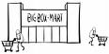
Le secteur de la distribution s’est développé à partir des années cinquante. Il comprend les entreprises ayant pignon sur rue (Carrefour, Wal-Mart) mais aussi les centrales d’achat (Copernic). Ces dernières regroupent plusieurs distributeurs et profitent de leur position dominante pour faire pression sur leurs fournisseurs en leur demandant des remises sans cesse grandissantes (les marges arrière). De fait, l’image la plus souvent utilisée pour symboliser la place de la grande distribution dans le système agroalimentaire est celle du sablier. Au niveau européen, par exemple, plusieurs centaines de milliers de producteurs dépendent d’une dizaine de centrales d’achat qui déverseront leurs produits vers un marché de plus de 300 millions de consommateurs ! Il n’existe donc pas de réelle possibilité de mettre les distributeurs en concurrence. La pression de la grande distribution sur les prix entraine une compression des salaires payés en amont aux travailleurs agricoles qui, en Europe, rappelons-le, sont le plus souvent des travailleurs étrangers payés au noir. Le rapport entre ce que le producteur touche et le prix de vente du produit en grande surface est de 1 à 7. De plus, les conditions de travail des employés de la grande distribution subissent également la quête de profit de ce secteur. Les efforts déployés par Wal-Mart pour mettre à mal toute tentative de représentation syndicale, les salaires de misère payés aux ouvriers de leurs sous-filiales ou encore l’inaccessibilité à l’assurance médicale de l’entreprise pour plus de la moitié des employés traduisent à eux-seuls l’indécence des conditions de travail de tout un secteur.

D’autre part, tout comme les premiers maillons de la chaine agroindustrielle, la grande distribution se caractérise par une forte empreinte écologique. Afin que les produits soient attractifs, la distribution n’hésite pas à faire usage de réfrigérateurs ouverts et d’un éclairage abondant, à multiplier les emballages et à inonder votre boîte aux lettres de dépliants publicitaires. Ces choix ont bien entendu un impact écologique important qui, tout comme le coût environnemental de l’agriculture intensive, n’est que très peu voire pas du tout répercuté dans le prix des biens de consommation. De plus, la grande diversité de produits dans les rayons des grandes surfaces ne traduit en aucun cas la préservation d’une biodiversité riche et naturelle, puisque comme nous l’avons souligné plus haut, la production agroindustrielle n’est basée que sur quelques espèces animales ou végétales sélectionnées pour leurs caractéristiques de production ou technologiques avantageuses au détriment des races animales ou variétés végétales locales, élevées ou cultivées traditionnellement. La diversité culturelle et, avec elle, la richesse des savoir-faire culinaires, du goût et des saveurs disparaissent aussi avec l’avènement de ce modèle agro-industriel visant à l’uniformisation de l’alimentation.


Aborder la consommation des produits agricoles ne peut se faire sans insister sur la place intégrante qu’elle tient dans le système alimentaire. Isolé, le consommateur y est un acteur et, ensemble, des millions de consommateurs forment l’un des piliers majeurs du système agroindustriel. Ce qui caractérise également cette étape d’un système alimentaire qui tend à se mondialiser, c’est l’inégalité profonde entre les consommateurs. Alors que les pays du Sud réunissent près d’un milliard de personnes souffrant de la faim, les pays du Nord font face, au même moment, au phénomène galopant de l’obésité!

Caprices exotiques, envie de tomates en hiver, facilité du tout-préparé ou encore payer ses produits aux plus bas prix, l’acte d’achat du consommateur lambda dans les pays industrialisés est davantage guidé par la publicité que par des considérations sociales et écologiques. D’ici 2050, la population mondiale va encore croître de 50% pour atteindre 9 milliards de personnes. Alors que près d’une personne sur six souffre chroniquement de malnutrition, il est nécessaire de se questionner sur la possibilité de nourrir ces nouvelles bouches ! Techniquement, cela serait envisageable. Le prix serait alors d’abandonner nos habitudes de consommation actuelles pour se nourrir exclusivement que de céréales, de légumineuses, de fruits et de légumes frais. Le calcul est simple, il faut entre 5 et 20 kg de protéines végétales pour produire 1 kg de protéines animales. Pour produire 1 kg de viande, il faut la même surface de terre que pour cultiver 200 kg de tomates ou 160 kg de pommes de terre, dans le même laps de temps. Notons enfin la consommation accrue en eau : de 10 000 à 25 000 litres d’eau sont nécessaires pour produire 1 kg de viande, contre 250 à 1200 litres pour 1 kg de céréales.

Cependant, l’évolution générale des régimes alimentaires suit exactement le chemin inverse car l’on constate une consommation croissante de protéines animales au détriment des calories végétales. Problème donc…ce régime alimentaire ne pourra pas s’étendre à la population mondiale car il nécessiterait des surfaces agricoles et une quantité d’eau dépassant la biocapacité* de notre planète.

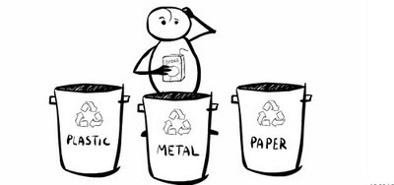
Les déchets sont inévitables dans toute société. Cependant, les nôtres posent problème de par leur abondance et l’impact environnemental qui en découle. Aujourd’hui, l’accent est principalement mis sur le tri des déchets en vue de leur recyclage. Pourtant, nombreuses sont les organisations de protection de l’environnement qui voient le tri comme un moindre mal et insistent sur la nécessité d’inciter les consommateurs à tout simplement consommer moins.

On consomme en effet bien au-delà de nos besoins nutritionnels, sans compter qu’une grande partie de ce qui est produit est tout simplement gaspillée. Dans nos sacs blancs, on trouve 12 % de déchets alimentaires dont les 2/3 n’ont pas été touchés. Bruxelles Environnement épingle la négligence et la gourmandise des consommateurs pour expliquer ce gaspillage. D’autres interprétations, abordant le gaspillage sous un angle sociologique, révèlent le sens caché du gaspillage dans une société de consommation.
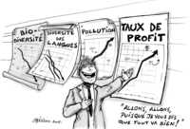
En 1970, Jean Baudrillard analysait déjà dans son célèbre essai « La société de consommation » la fonction de la consommation dans une société construite sur le paradigme de la croissance. Dans ce type de société, la consommation peut aller jusqu’à la consumation… « Le surcroît de dépense, le superflu, l’inutilité rituelle de la dépense pour rien devenant le lieu de production des valeurs, des différences et du sens, tant sur le plan individuel que sur le plan social ». Ces quelques mots de Baudrillard mettent en lumière le vice caché d’une société de consommation où le gaspillage n’est pas fondamentalement remis en question étant donné qu’il remplit une fonction productrice. D’autre part, il dépeint la fonction sociologique de l’acte de consommation en soulignant que toutes les sociétés ont toujours consommé au-delà du nécessaire « pour la simple raison que c’est dans la consommation d’un excédent, d’un superflu, que l’individu comme la société se sentent non seulement exister mais vivre ». Par extension, le gaspillage peut être vu comme la conséquence logique d’une accumulation exponentielle de biens cherchant à satisfaire le mythe selon lequel nos besoins seraient illimités.

32 Les alternatives existent !  D’autres formes d’agriculture | 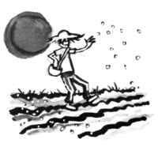
Aux abords d’une agriculture intensive grandissante, des formes d’agriculture plus traditionnelles tentent de se maintenir et d’autres plus modernes tentent de se développer. Parmi les premières, l’agriculture paysanne est le modèle que pratique la majorité des agriculteurs dans le monde. Elle peut prendre différentes formes que l’on soit au Sud ou au Nord. L’agriculture paysanne des pays du Sud est « une agriculture familiale où, sur de petites parcelles -entre 1 et 3 hectares-, des familles produisent les aliments destinés à leur consommation propre et vendent leurs excédents sur le marché local. Les familles retirent de ces ventes les revenus monétaires nécessaires au financement de l’éducation des enfants, à l’achat des vêtements, aux dépenses de santé ou à l’acquisition de biens indispensables. Dans un contexte global idéal, l’agriculture paysanne doit permettre à un maximum de paysans répartis sur tout le territoire de vivre décemment de leur métier en produisant sur une exploitation à taille humaine une alimentation saine et de qualité, sans remettre en cause les ressources naturelles de demain. Elle doit participer avec les autres citoyens à rendre le milieu rural vivant dans un cadre de vie apprécié de tous ». Au Nord, la charte de l’agriculture paysanne apporte une définition courte : « une agriculture productrice de biens marchands et non marchands dans l’intérêt de la société ». Elle énonce également dix principes qui traduisent plus en profondeur la volonté de sortir l’agriculture du champ commercial pour lui reconnaître un rôle social, environnemental et de maintien de qualité des produits. L’agriculture paysanne est un modèle viable car elle conçoit une gestion durable des ressources naturelles. Elle n’est pas moins productrice que le modèle agroindustriel et possède l’avantage d’être créatrice d’emplois, ce qui tend à minimiser les phénomènes d’exodes rural et les migrations.

« Contrairement à des préjugés solidement enracinés, l’agriculture paysanne produit davantage de nourriture et à meilleur compte, car elle fait un meilleur usage des facteurs énergétiques pour une production de meilleure qualité. À l’inverse, les grandes exploitations gaspillent beaucoup de ressources et font preuve d’une grande inefficacité. »
Vandana Shiva.

Partant du constat que la révolution verte a montré ses limites, le concept d’agroécologie s’est développé en Californie et cherche à replacer l’agriculture comme une activité prenant place dans un écosystème. L’agroécologie doit produire de la nourriture, de l’énergie mais aussi des services écologiques tout en assurant une maîtrise des risques phytosanitaires et en limitant les effets sur la santé et l’environnement.

Parmi les expressions que peut prendre l’agroécologie, l’agriculture biologique vise à préserver, réinstaurer ou favoriser les équilibres naturels et la biodiversité, la fertilité naturelle et la stabilité des sols. L’agriculture biologique exclut donc l’utilisation de produits chimiques de synthèse, d’antibiotiques et des OGM. Elle favorise le recours à l’apport de fumier organique, à la diversification, à la rotation longue des cultures et à la valorisation de variétés résistantes adaptées aux conditions locales de sol et de climat. Concernant le défi de la sécurité alimentaire, il est intéressant de noter que, dans un rapport publié en 2007, la FAO* a reconnu qu’une agriculture biologique étendue à grande échelle aurait les capacités de nourrir la planète. Cette position est fondée sur une analyse des coûts et des rendements obtenus à long terme, la résistance accrue des écosystèmes face aux stress climatiques, la diminution du recours aux carburants fossiles et l’indépendance offerte aux agriculteurs et aux Etats.

Les circuits courts

Afin de garantir une relocalisation de la production en accord avec les principes de l’agriculture paysanne, il est nécessaire de développer de nouveaux systèmes d’échange. De la vente directe à la ferme et sur les marchés aux groupements d’achats, en passant par les paniers bio, il existe aujourd’hui plusieurs formes de circuits courts qui, face au secteur de la grande distribution, offrent des alternatives dont les bénéfices sont à partager entre tous. Notre modèle occidental, fortement urbanisé, a fait disparaître petit à petit tout contact entre le producteur et le consommateur. Les circuits courts redessinent notre système alimentaire en retissant un lien social entre ces acteurs. Chacun retrouve un pouvoir de négociation que les filières alimentaires ont grappillé avec le temps. Côté producteur, ces nouvelles formes d’échange garantissent l’écoulement de leur production à un prix juste, contribuant ainsi au maintien d’une agriculture locale et permettant aussi d’éviter des surproductions et donc le gaspillage. Les consommateurs, eux, s’alimentent avec des produits frais, variés, de saison et riches en valeur nutritive. La planète respire un peu plus aussi grâce à la limitation de déchets issus du suremballage et la diminution des coûts énergétiques dus au stockage et au transport. Les écarts de prix entre les produits locaux et ceux de la grande distribution sont faibles et se justifient par la nécessité de revaloriser l’agriculture familiale en garantissant des emplois décents, mais aussi celle de maintenir une agriculture bonne pour la santé qui vise à assumer un rôle positif dans notre écosystème.

Un mode de consommation responsable

L’apparition et la diffusion du néologisme « consom’acteur » symbolise parfaitement une prise de conscience citoyenne sur le rôle des consommateurs dans un système alimentaire. Les défis écologiques d’aujourd’hui, l’évolution des rapports sociaux et les causes des inégalités Nord-Sud se retrouvent en partie dans la composition de nos assiettes. Soutenir les filières courtes, acheter des produits bios, équitables, ou consommer moins sont autant d’étapes incontournables vers un changement de paradigme. Elles sont primordiales car, au travers de la pratique, elles démontrent qu’un autre système est possible et qu’il porte en lui des bénéfices autres que monétaires.

« Consommer, c'est en quelque sorte voter pour un choix personnel de société ».
Christian Jacquiau

Cependant, malgré le rôle tenu par les consommateurs, le changement ne peut naître d’une simple évolution des pratiques vers un modèle plus éthique. Parallèlement à cette évolution, il faut des actions politiques collective car la résolution des enjeux décrits ci-dessus ne peut être imaginée sans la mise en place d’une solidarité entre la campagne et la ville, sans un outil de régulation des prix autre que le marché, ni sans un contrôle accru des pratiques des entreprises et multinationales de l’agroalimentaire et de leurs effets sur les conditions de travail. Autrement dit, les solutions dépassent les contours de notre assiette parce que « notre assiette est l’expression d’un modèle de société et c’est ce modèle -que nous ‘croyons’ universel, définitif et généralisable- qui est en crise ».

Penser global, agir local

Parallèlement aux alternatives précitées et au travail du secteur associatif, nous avons plusieurs fois souligné l’importance d’assurer un suivi politique des enjeux liés à l’agriculture et à l’alimentation. Assurer un suivi politique en tant que citoyen, cela peut vouloir dire beaucoup de chose : surveiller que nos élus locaux et nationaux intègre une vision systémique dans la mise en œuvre de leur programme, signer une pétition en faveur de la souveraineté alimentaire, participer à une manifestation contre les APE…Le champ des possibilités est large et d’une manière ou d’une autre, tous les niveaux de pouvoir peuvent être interpellés. Il serait difficile d’être exhaustif, arrêtons-nous dès lors un instant sur quelques exemples de leviers politiques qui existent au niveau local en Belgique.

Ca passe par ma commune : Il s’agit d’une campagne citoyenne pour un développement durable et équitable au niveau communal. Elle fût initiée par des citoyens actifs et engagés au travers d’interpellations menées envers leurs listes communales. Appuyés par douze associations partenaires, ces citoyens s’organisent en groupes locaux et entretiennent des contacts réguliers avec les élus locaux pour développer des initiatives liées au développement durable avec une attention particulière donnée à la consommation et à la solidarité internationale (commerce équitable, consommation bio, soutenir une économie sociale et solidaire, développer une coopération Nord-Sud, etc.).

L’agenda 21 local : Au sommet mondial de Rio de Janeiro en 1992, chefs d’états et de gouvernements, organisation internationales et ONG* ont adopté un programme d’action pour un 21 siècle durable. Ces actions doivent être prises à différents échelons politiques. Au niveau local belge, les communes, les écoles ou encore les CPAS peuvent dès lors adopter un agenda 21 local. Chaque entité adopte une série d’initiative, le plus souvent en consultant les comités de quartier ou les habitants. Il s’agit donc d’une structure idéale mise à disposition des citoyens pour faire valoir l’adoption d’initiatives en faveur d’une consommation responsable, éthique et solidaire.

Quartier durable : A l’échelle du quartier également, il est possible de s’organiser en faveur du développement durable et de politiques favorisant la réduction de l’empreinte écologique. En 2008, l’administration de l’environnement et de l’énergie de la Région de Bruxelles-Capitale à en effet lancé un premier appel à projet aux citoyens désireux de former un quartier durable. « Les quartiers durables sont des initiatives citoyennes qui puisent véritablement leur force et leur constance dans l’enthousiasme des individus qui les constituent ». Bien qu’une fois de plus, ce soit le développement durable qui est mis en avant, chaque quartier a la possibilité d’intégrer l’alimentation dans les axes de son projet. Cette structure offre par exemple la possibilité de chapeauter la constitution de Groupement d’Achat Solidaire, de réduire les déchets (compostage) et de préserver la biodiversité du territoire.
FIAN : FIAN est l’organisation internationale des Droits Humains qui promeut "le droit fondamental qu’a toute personne d’être à l’abri de la faim". FIAN attire l’attention de l’opinion publique et intervient auprès des autorités responsables en rappelant aux gouvernements leurs obligations en matière des Droits Humains, toujours en se basant sur des pactes ou conventions signés et ratifiés par les Etats concernés. Sa mission est appuyée par des citoyens de tous bords qui s’organisent en Groupes Locaux à travers le monde.

Un vaste réseau

Il existe en Belgique un vaste réseau de collectifs, de mouvements, d’associations et même d’administrations qui, chacun à leur manière, soutiennent des pistes d’alternatives au système alimentaire dominant. En voici quelques-unes :

Centre Pilote Bio : ce centre est né de la mise en commun d’activités d’encadrement des producteurs biologiques développées auparavant à titre individuel par Bioforum Wallonie, le CEB (Centre d’Essais Bio), Les Bocages, Nature&Progrès Belgique et l’UNAB (Union Nationale des Agrobiologistes Belges). Il est géré par l’asbl Centre d’Essais Bio. www.cebio.be
EUROVIA : La Coordination Européenne Via Campesina regroupe des organisations paysannes de toute l’Europe. Son objectif principal est la lutte pour d’autres politiques agricoles et alimentaires plus légitimes, plus justes, plus solidaires et plus durables qui sont nécessaires en Europe pour répondre aux enjeux de sécurité alimentaire, de santé publique, d’emploi dans le monde rural et pour affronter la crise alimentaire globale et le réchauffement climatique. La coordination milite pour le développement d’une agriculture paysanne diverse et liée aux territoires et l’application de la souveraineté alimentaire comme cadre d’une nouvelle Politique Agricole et Alimentaire Commune. www.eurovia.org
FUGEA : la Fédération Unie des Groupements d’Eleveurs et d’Agriculteurs est un mouvement paysan et de jeunesse. Parmi ses activités, on compte l’élaboration et la mise en œuvre d’une politique d’installation en agriculture (accompagnement de nouveaux agriculteurs), le soutien à des politiques agricoles qui défendent l’autonomie alimentaire et une agriculture durable multifonctionnelle, la mise en place de formations autour des activités liées à l’exploitation en agriculture paysanne. www.fugea.be

IBGE : l’Institut Bruxellois de Gestion de l’Environnement est l’administration de l’environnement et de l’énergie de la Région de Bruxelles-Capitale. Dans cette région, il est en charge de tout ce qui concerne le milieu de la vie : l’air, les espaces verts, les déchets, la pollution des sols, etc. L’alimentation est abordée par l’administration de manière spécifique depuis 2004 au travers d’actions de lutte contre le gaspillage alimentaire, d’informations pour les ménages (conscientisation, fiche cuisine) et de projets de cantines durables pour les écoles et les entreprises. www.bruxellesenvironnement.be

Kokopelli : cette association a pour finalité de revaloriser, dans les pays européens, une collection planétaire d’anciennes variétés de semences pour les potagers et jardins. Dans les pays du Sud, elle œuvre à la mise en valeur de techniques d’agriculture durable par le don de semences traditionnelles ainsi qu’à la mise en place de réseaux paysans de production de semences et de centres de ressources génétiques. www.kokopelli-be.com/

Le Début des haricots : association de protection de l’environnement. Son objectif global est de sensibiliser le citoyen à la problématique de la pollution et des dérives du système industriel. L’association a défini le thème de l’alimentation comme une de ses priorités. Son principal axe d’action est de contribuer à recréer le lien entre les consommateurs et les agriculteurs locaux, producteurs de denrées saines pour la santé, l’environnement et la société, à des prix justes. Pour ce faire, l’asbl organise des rencontres et des animations, des tables d’hôtes ou appuie activement la création d’alternatives concrètes comme les groupements d’achats solidaires (autogérés) en ville. Le début des haricots créée également des jardins écologiques communautaires ou collectifs dans la ville ou en périphérie, et tente ainsi de montrer qu’il est possible d’avoir une vie active tout en produisant une partie de son alimentation et par ce biais permettre aux citoyens de se la réapproprier. www.haricots.org
Les jardins du Pays : Le site Jardins de pays a pour vocation de rassembler toute l'information disponible au sujet du développement des jardins communautaires en Wallonie et Bruxelles. Vous trouverez dans ce site les jardins existants prés de chez vous ou les démarches à entreprendre pour créer de nouveaux jardins, mais également un agenda des activités des jardins et des informations plus techniques sur le potager écologique. http://jc.s-r.be/node/2

Les jardins solidaires : sa mission est d’animer et développer tout projet de jardinage collectif via un réseau de membres visant à fédérer et à dynamiser les acteurs et les activités de ceux-ci. Le projet cherche à valoriser le travail des jardiniers/citoyens et le jardinage écologique et urbain tant en direction du grand public que des pouvoirs publics. www.rjsol.jimdo.com

Les Amis de la terre : association environnementale qui agit plus particulièrement dans le domaine de l’éducation à l’écologie. Son action est fondée sur le constat que la dégradation de notre environnement naturel est la conséquence du mode de développement de nos sociétés occidentales, et qu’il est illusoire de penser régler les maux de l’environnement a posteriori, sans rien modifier par ailleurs aux mécanismes économiques, politiques et culturels de notre société. L’association produit de nombreuses analyses, et une publication, Saluterre, qui comprend un cahier intitulé Simpliciterre consacré entre autres à l’actualité des groupes de simplicité volontaire. www.amisdelaterre.be

Max Havelaar : organisme de certification du commerce équitable. Le label Max Havelaar est octroyé uniquement aux produits qui répondent aux critères internationaux du commerce équitable, portant sur les conditions de production et les prix. Il s’agit, par exemple, du paiement d'un prix équitable, de l'interdiction du travail des enfants, de la liberté syndicale et du respect de l'environnement. Le label Fairtrade Max Havelaar offre donc des garanties importantes au consommateur. Afin de pouvoir justifier ces garanties, Max Havelaar contrôle la chaîne de production, du producteur au consommateur. www.maxhavelaar.be

Mouvement d’Action Paysanne : mouvement paysan qui défend l’agriculture paysanne en tant qu’alternative au modèle productiviste. Le Mouvement d’Action Paysanne met en place diverses formations comme la formation pratique à l’autonomie alimentaire, découverte de l’agriculture paysanne, s’installer en agriculture paysanne. www.mapaysanne.be

Nature et Progrès : sa mission est de renforcer la prise de conscience, la solidarité et l’échange de manière à rendre le citoyen plus conscient de l’évolution de notre société et de le rendre capable d’être un acteur de changement positif. Ses principaux axes d’action sont la promotion de l’agriculture et du jardinage biologique : promotion du jardinage comme source d’émancipation pour les familles vivant dans la précarité; promotion de circuits courts de distribution ; préservation de la biodiversité ; développement de l’éco-bioconstruction ; promotion du tourisme rural et alternatif ; organisation annuelle de foires et salons sur le thème du bio. www.natpro.be
La PFSA : La Plate-Forme Souveraineté Alimentaire rassemble les organisations agricoles et paysannes, les organisations de solidarité internationale, les organisations d’environnement et les organisations de consommateurs. Ces organisations travaillent ensemble pour défendre, au Nord comme au Sud, la régulation de l’agriculture et du commerce. Un slogan : l’alimentation ne peut se résumer à une simple marchandise. www.pfsa.be
RABAD : le Réseau des Acteurs Bruxellois pour l’Alimentation Durable regroupe des personnes physiques ou morales. Le réseau s’est mis en place dans le cadre de l’Observatoire Bruxellois de la Consommation Durable, fruit d’un partenariat entre le Centre de Recherche et d’Information des Organisations de Consommateurs (CRIOC) et Bruxelles Environnement-IBGE. Les objectifs du réseau sont d’encourager les choix et comportements de consommation plus respectueux du développement durable*, de mettre en valeur les aliments minimisant les impacts sur l’environnement et la santé, ou encore de préserver la culture gastronomique et la convivialité liées au partage de nourriture. http://fr.observ.be/rabad.php

Réseau Eco-Consommation : le Réseau Eco-consommation vise à encourager des comportements de consommation plus respectueux de l’environnement et de la santé. Son site regorge d’informations et de propositions concrètes. www.ecoconso.be

Rencontre des Continents : Rencontre des Continents a pour idéal l’émancipation socioéconomique et culturelle des individus et des communautés humaines, dans un monde fondé sur les valeurs de solidarité, d'équité et de respect de la diversité. L’association valorise la rencontre interhumaine autour d'actions d'éducation et la mise en réseau d’initiatives novatrices en faveur de sociétés plus solidaires et axées dans une perspective de développement durable. Rencontre des Continents poursuit une double démarche : au Nord, la promotion d'une citoyenneté solidaire et la sensibilisation/formation du grand public aux questions Nord-Sud, visant l’engagement dans un projet de société qui défend des valeurs humaines. Au Sud, le renforcement des associations partenaires et l'appui aux initiatives émancipatrices formulées avec les communautés qu’elles accompagnent. L’asbl organise des formations sur de nombreux thèmes dont les impacts éco-systémiques de notre modèle alimentaire. http://rdcontinents.canalblog.com

Saveurs Paysannes : Saveurs paysannes est la coordination nationale de promotion et de défense des produits paysans et artisanaux de Belgique. C'est également le nom de la marque autogérée des produits paysans et artisanaux. L’organisation se base sur les principes d’agriculture paysanne et de souveraineté alimentaire. www.saveurspaysannes.be

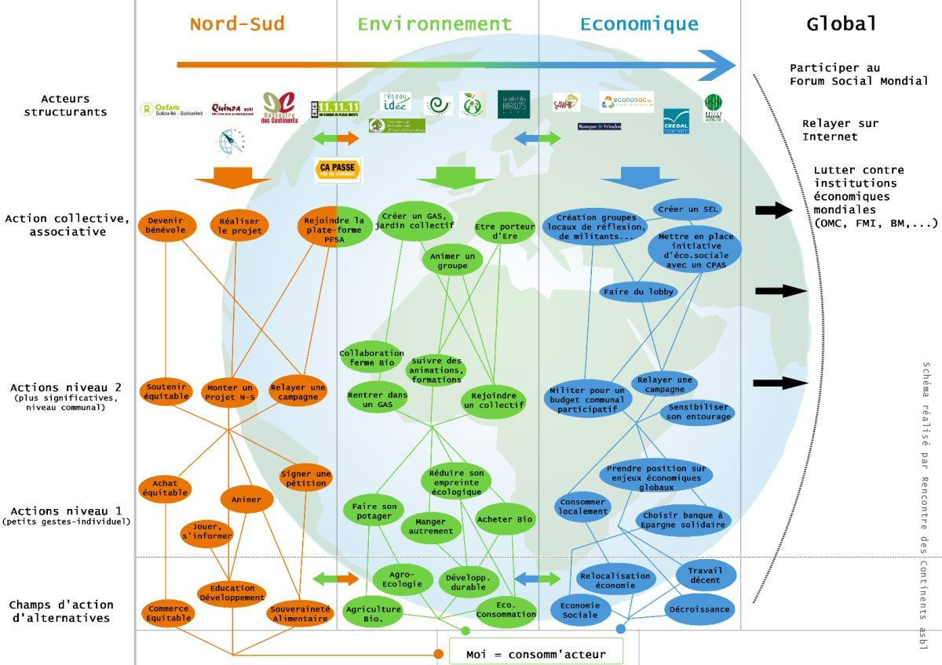

4 La souveraineté alimentaire face aux inégalités Nord-sud
Le droit à l’alimentation est reconnu pour la première fois au niveau international en 1948 par la Déclaration universelle des droits de l’homme. Plus tard, en 1966, le Pacte international relatif aux droits économiques, sociaux et culturels réaffirme ce droit et engage les états signataires à prendre les mesures nécessaires pour le rendre effectif.
Article 11.2. du Pacte international relatif aux droits économiques, sociaux et culturels
Les Etats parties au présent Pacte, reconnaissant le droit fondamental qu'a toute personne d'être à l'abri de la faim, adopteront, individuellement et au moyen de la coopération internationale, les mesures nécessaires, y compris des programmes concrets:
a) Pour améliorer les méthodes de production, de conservation et de distribution des denrées alimentaires par la pleine utilisation des connaissances techniques et scientifiques, par la diffusion de principes d'éducation nutritionnelle et par le développement ou la réforme des régimes agraires, de manière à assurer au mieux la mise en valeur et l'utilisation des ressources naturelles;
b) Pour assurer une répartition équitable des ressources alimentaires mondiales par rapport aux besoins, compte tenu des problèmes qui se posent tant aux pays importateurs qu'aux pays exportateurs de denrées alimentaires.

Bien que juridiquement obligatoire pour les 150 Etats qui l’ont accepté, ce pacte n’a jusqu’à ce jour pas connu de grand projet visant à rendre effectif le droit à l’alimentation. En effet, au-delà d’engagements symboliques tels que les Objectifs du millénaire pour le développement* des Nations unies, la coopération internationale la plus importante dans le domaine alimentaire s’est concrétisée au travers d’un accord sur l’agriculture prenant place dans le cadre de l’OMC. Cet accord se fonde sur l’idée qu’une libéralisation du commerce entrainera une baisse des prix agricoles qui sera profitable à tous. Cependant, si la baisse des prix a bel et bien eu lieu depuis 1994, date d’entrée en vigueur de l’accord, les faits tendent à démontrer qu’il n’a pas permis de réaliser les objectifs énoncés dans les textes juridiques précités. En effet, bien que la production agricole mondiale suffise à combler les besoins alimentaires de la planète, 925 millions de personnes souffrent de la faim dans le monde. La majorité d’entre eux sont des petits agriculteurs et les 2/3 sont issus des populations rurales…
41 Comment expliquer le paradoxe de la faim dans le monde ?
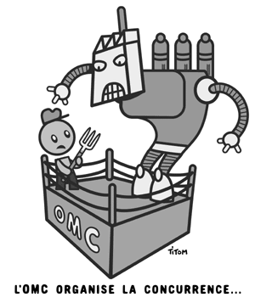
La libéralisation du commerce agricole entreprise dans le cadre de l’OMC entraine une mise en concurrence disproportionnée entre l’agriculture familiale et l’industrie agroalimentaire, les productions subsidiées et non-subsidiées, les zones productives et non-productives. Pour faire partie de l’OMC, les Etats sont obligés d’accepter toutes les matières qu’elle légifère, et ne peuvent donc pas exclure l’agriculture lors de leur adhésion. Parallèlement à cette libéralisation du commerce, l’OMC oblige les Etats membres à importer un quota minimum de chaque produit agricole consommé sur le territoire. Les instruments économiques de protection étant interdits, des produits étrangers à un prix inférieur s’imposent sur les marchés locaux.
D’autre part, bien que les aides directes à l’exportation soient réduites en vue de leur suppression totale en 2013, les agricultures européennes et américaines bénéficient de subventions internes qui ne sont pas considérées comme une forme de dumping agricole* par l’OMC. Alors que le dumping est généralement conçu comme toute forme d’exportation à un prix inférieur aux coûts de production, l’accord de Marrakech instituant l’OMC a choisi de le concevoir comme l’exportation à un prix inférieur au prix du marché intérieur. Cette conception est lourde en conséquences car sur les marchés occidentaux le prix des produits agricoles a pu être baissé artificiellement grâce à des aides indirectes (aide découplée*), atteignant ainsi le niveau des prix internationaux et ce, malgré des coûts de production bien supérieurs.
Parallèlement aux inégalités Nord-Sud de ce système, la répartition des subventions entre les agriculteurs sur les deux continents occidentaux est elle aussi très inégale… Plus de 60 % des subventions sont octroyées à 25% des agriculteurs. Un système de primes à l’hectare favorise en effet les grandes exploitations qui accaparent toujours plus de terres et découragent les jeunes désirant s’engager dans l’agriculture de type paysanne. Dans ce contexte, les petites exploitations agricoles du Sud mais aussi celles du Nord disparaissent face aux grandes exploitations intensives, principales bénéficiaires des aides et de la libéralisation des marchés, avec les conséquences corollaires que nous connaissons sur la biodiversité, l’environnement et le climat. Le droit à l’alimentation se retrouve bafoué, les crises alimentaires s’aggravent et pourtant, au même moment, les multinationales de l’agroalimentaire continuent de faire des bénéfices.

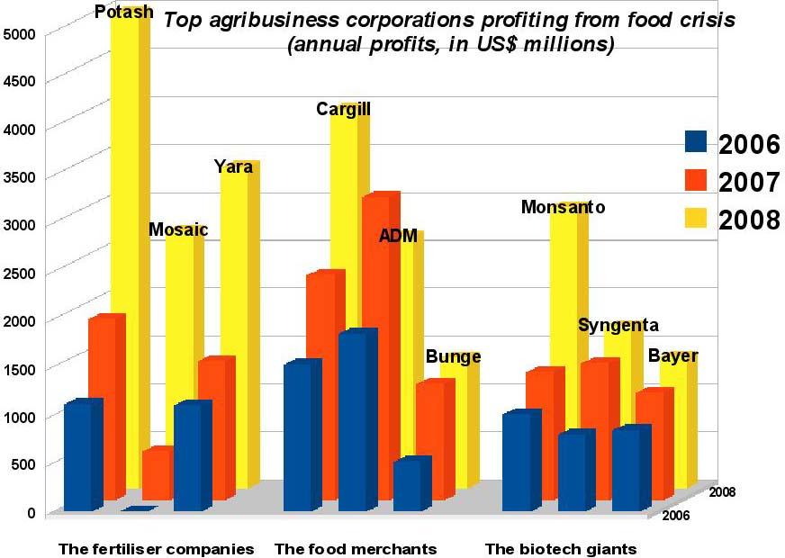

Source : GRAIN, « Le commerce de la faim : les grandes entreprises persistent et signent »
Les politiques de dérégulation* et de libéralisation économique d’une part et la disproportion des subventions d’autre part sont de plus en plus considérées comme les principales responsables de l’inégalité d’accès à la nourriture. Le Rapporteur spécial sur le droit à l’alimentation de l’ONU attire l’attention de la communauté internationale en déclarant que la faim dans le monde est avant tout un défi politique :
« Si nous souhaitons que le commerce soit propice au développement et qu’il contribue à la réalisation du droit à une alimentation suffisante, il faut qu’il reconnaisse la spécificité des produits agricoles au lieu de les assimiler à une marchandise comme une autre. »

Olivier De Schutter
42 La souveraineté alimentaire, un levier politique contre les inégalités Nord-Sud
C’est pour ces raisons qu’en 2003 Via Campesina a décidé de revendiquer le droit à la souveraineté alimentaire pour toutes les communautés. « La souveraineté alimentaire est présentée comme un droit international qui laisse la possibilité aux pays ou aux groupes de pays de mettre en place les politiques agricoles les mieux adaptées à leurs populations sans qu’elles puissent avoir un impact négatif sur les populations d’autres pays. La souveraineté alimentaire est donc une rupture par rapport à l’organisation actuelle des marchés agricoles mise en œuvre par l’OMC ». Il ne faut en effet pas confondre souveraineté alimentaire avec le concept de sécurité alimentaire mis en avant par la majorité des organisations internationales. « La sécurité alimentaire existe lorsque tous les êtres humains ont, à tout moment, un accès physique et économique à une nourriture suffisante, saine et nutritive leur permettant de satisfaire leurs besoins énergétiques et leurs préférences alimentaires pour mener une vie saine et active ». Le concept de souveraineté alimentaire se différencie donc de celui de sécurité alimentaire de part le rejet d’une conception purement assistantialiste de la lutte contre la faim et de part l’autonomie politique, économique et culturelle qu’il sous-tend.

Plus concrètement, la souveraineté alimentaire c’est…
A Le droit à une alimentation de qualité, culturellement appropriée.
B Le droit à des revenus décents où les prix agricoles couvrent les coûts de production et permettent de vivre dignement de son activité agricole.
e Le droit d'accès aux moyens de production (terre, eau, intrants, crédits, …). Ce droit implique une répartition équitable des moyens de production entre les paysans.
D Le droit de protéger et de réglementer la production et le commerce agricole afin qu'ils répondent aux attentes de la société et respectent l'environnement.

La réalisation de ce droit est indispensable à plusieurs égards pour les économies du Sud. Premièrement, l’emploi est affecté par l’entrée massive de produits agricoles à bas prix, ce qui contraint les paysans à abandonner leurs champs pour envahir les bidonvilles où il n’y a pourtant pas plus de travail. La suite est connue : l’émigration devient bien souvent l’ultime espoir de survie. Cet exode entraine en second lieu l’effondrement de l’économie agricole et rurale. Alors que les importations de produits manufacturés ne cessent d’augmenter dans ces pays, les recettes d’exportations baissent tendanciellement ce qui, d’une part, déséquilibre leur balance des paiements et, d’autre part, réduit leurs accès aux devises étrangères, pourtant nécessaires en vue de payer leur dette extérieure. Autrement dit, la souveraineté alimentaire dépasse le cadre des choix alimentaires. Elle est un levier incontournable pour que ces pays puissent garantir les besoins alimentaire et libérer leur économie de contraintes extérieures.
5 Abécédaire

Aide découplée : Une aide est considérée comme découplée si elle n’a pas d’effet sur le niveau de production ou sur le prix, et couplée dans le cas inverse. L’UE et les Etats-Unis se sont entendus pour faire passer plusieurs types de subventions dans la boite verte de l’OMC (par ex : aides de type agro-environnemental, développement d’infrastructures économiques et sociales réduisant les coûts de transport et d’information, etc.). Ces aides ne sont pas attaquables à l’OMC alors qu’elles biaisent profondément les principes de libre concurrence défendus par l’organisation. Les pays du Sud n’ont évidemment pas les moyens de soutenir leurs agricultures par ces moyens détournés.

Altermondialisme : Mouvement social qui, tout en n’étant pas opposé à la mondialisation, revendique que des valeurs telles que la démocratie, la justice économique, la protection de l'environnement et les droits humains soient prépondérantes sur la logique économique dans le processus de mondialisation.
Biodiversité : Concept qui reflète le nombre, la variété et la variabilité des organismes vivants. La biodiversité englobe la diversité au sein des espèces, entre les espèces et entre les écosystèmes. Le concept couvre également la façon dont cette diversité change d’un endroit à un autre et au fil du temps. Des indicateurs tels que le nombre d’espèces dans une zone donnée peuvent permettre le suivi de certains aspects de la biodiversité. La biodiversité est partout, aussi bien sur terre que dans l’eau. Elle comprend tous les organismes, depuis les bactéries microscopiques jusqu’aux animaux et aux plantes plus complexes. Les inventaires actuels des espèces, quoiqu’utiles, restent incomplets et insuffisants pour se faire une idée précise de l’ampleur et de la distribution de tous les composants de la biodiversité. Sur base des connaissances actuelles sur la façon dont la biodiversité change avec le temps, il est possible d’avancer des estimations approximatives du rythme d’extinction des espèces.
Biocapacité : La biocapacité d’une zone biologiquement productive donnée désigne sa capacité à générer une offre continue en ressources renouvelables et à absorber les déchets découlant de leur consommation. Si l’empreinte écologique d’une zone est supérieure à sa biocapacité, alors cette zone n’est pas utilisée de manière durable.
Cultures vivrières : Cultures destinées à l'alimentation des populations (mil, manioc, riz, etc.), à l'opposé des cultures destinées à l'exportation (café, cacao, thé, arachide, sucre, etc.).
Décroissance: La décroissance est un concept politique, économique et social, se plaçant à l'opposé du consensus politique actuel, selon lequel la croissance économique est un bienfait. Les partisans de la décroissance proposent de lui substituer une diminution de la consommation et de la production afin de respecter le climat, l'écosystème et les êtres humains. La décroissance n'est pas considérée par ses défenseurs comme un dogme politique, ni un modèle économique. Ainsi, pour Paul Ariès : « Ce n’est pas une idéologie ni un modèle économique de plus, c’est d’abord un mot-obus pour pulvériser la pensée économiste dominante ». Dans le même sens, Serge Latouche considère qu'il s'agit d'une « trouvaille rhétorique heureuse» et préfère le terme d’a-croissance, comme on parle d’« a-théisme ».
Dérégulation : Littéralement : Action de soustraire une activité à certaines règles qui en encadrent normalement l'exercice. Fondée sur le principe du libre échange et de la libre concurrence, la dérégulation des marchés consiste à supprimer la régulation d'un secteur mise en place par les institutions étatiques en vue de le stabiliser. Cette pratique, préconisée par les grandes institutions internationales comme la Banque Mondiale ou le FMI, démantèle les règlements issus de l'autorité publique (Etats, gouvernements, etc.).
Développement : Le développement est un terme générique utilisé dans diverses actions mises en place dans ce qu'on appelle la « solidarité internationale ». Envisagé en général comme une dynamique positive, la notion de 'développement' est aussi intrinsèquement le fruit d’une vision linéaire de « l'évolution » des sociétés : elle classifie les sociétés et pays sur une échelle ascendante dont le sommet serait les pays occidentaux, sommet que tout pays se doit d’atteindre.
Développement durable : Vise la satisfaction des besoins présents sans compromettre la capacité des générations futures à satisfaire les leurs. Il est le fruit d’un partenariat basé sur la réciprocité entre les acteurs sociaux de la planète, en vue d’obtenir plus de justice au Nord comme au Sud.

Dumping* : Dans les pays industrialisés, de nombreuses marchandises bénéficient de subsides à la production. Les marchandises ainsi subsidiées sont donc produites à moindre coût et vendues moins cher voire à perte. Lorsque ces produits sont exportés dans des pays du Sud, ils exercent une concurrence totalement déloyale par rapport aux produits locaux non subsidiés qui sont vendus plus chers. Cette pratique appelée « dumping » déstabilise profondément les marchés locaux des pays du Sud.
Ecosystème : Système où des organismes vivants interagissent avec leur environnement physique. Les limites de ce qu'on peut appeler un écosystème sont assez arbitraires et dépendent de ce qui retient l'attention ou du thème de l'étude. Ainsi, un écosystème peut se limiter à un espace très réduit ou s'étendre à toute la Terre.
FAO : Organisation des Nations-Unies pour l'alimentation et l'agriculture (en anglais : Food and Agriculture Organization), spécialisée dans l'aide au développement et chargée d'améliorer le niveau de vie, l'état nutritionnel et la productivité agricole. Intervient notamment en cas de famine, de crise alimentaire et agricole.

Globalisation / Mondialisation : Ces deux notions, souvent utilisées indifféremment, visent l'élargissement à la planète entière de la circulation des produits et des capitaux (l'élargissement ne s'appliquant pas à la libre circulation des personnes). Elle n'est pas un phénomène récent, mais les progrès en matière de transports et de communications lui ont donné une ampleur nouvelle. Elle est essentiellement libérale : l'argent privé peut circuler librement et être investi là où il promet une rentabilité maximale. Dans les années 1990, de multiples associations ont commencé à se concerter pour s'opposer, non pas à la mondialisation en tant que telle (jugée inéluctable) mais à la manière dont celle-ci se développe, sans préoccupations sociales et environnementales.
Intrants : Éléments entrant dans la production d'un bien. En agriculture, les engrais, pesticides, herbicides sont des intrants destinés à améliorer la production. Pour se procurer les devises nécessaires au remboursement de la dette, les meilleurs intrants sont réservés aux cultures d'exportation, au détriment des cultures vivrières essentielles pour les populations.
Libéralisation des marchés : Action de rendre au marché la fourniture de biens auparavant sous contrôle public. On parle d’ouverture à la concurrence, qui peut être plus ou moins grande selon le degré de libéralisation. Ce terme s'applique également à l'ensemble de mesures visant à favoriser les échanges commerciaux: suppression des monopoles, privatisation de nombreux opérateurs, levée des barrières compartimentant les domaines d'activités.
Libre-échange : Cette doctrine économique applique les thèses libérales aux échanges internationaux et prône la spécialisation internationale ainsi que la suppression de toute entrave aux échanges.

Mal-développement : Phénomène commun au pays du Nord et du Sud, qui exprime les effets dysfonctionnels du développement économique comme l'exclusion d'une part croissante de la population, l'accès inégal aux ressources et aux opportunités, l'augmentation de la fracture sociale, tant au Nord qu'au Sud. Le mal-développement exprime également la perte de sens, l'affaiblissement de la capacité à relever des défis, l'atrophie de la créativité, la crise d'identité et le désarroi.
Monoculture : Culture d'un seul produit. De nombreux pays du Sud ont été amenés à se spécialiser dans la culture d'une denrée destinée à l'exportation (coton, café, cacao, arachide, tabac, etc.) pour se procurer les devises permettant le remboursement de la dette. Cette spécialisation entraîne aussi l'expansion des cultures de rentes (qui rapportent de l'argent) au détriment des cultures vivrières (qui permettent de se nourrir).

Multinationales de l'agroalimentaire : Entreprises d'envergure internationale actives en amont et/ou en aval de la production agricole, qu'il s'agisse, par exemple et en particulier, de fournir des pesticides, des semences et "intrants" aux agriculteurs, de commercialiser les produits agricoles de base, de les transformer ou de distribuer les produits alimentaires aux consommateurs.

Objectifs du millénaire pour le développement : En 2000, sous l’auspice des Nations-Unies, les États membres se sont engagés à atteindre certains objectifs en matière de droits humains fondamentaux et ce, pour 2015. Au nombre de 8, les voici : réduire l’extrême pauvreté et la faim ; assurer l’éducation primaire pour tous ; promouvoir l’égalité et l’autonomisation des femmes ; réduire la mortalité infantile ; améliorer la santé maternelle ; combattre le VIH, le paludisme et d’autres maladies ; assurer un environnement durable ; mettre en place un partenariat mondial pour le développement.

Oligopole : Situation dans laquelle n’existent que quelques offreurs en face de nombreux demandeurs (monopsone, pour le cas inverse). Comme en monopole, les entreprises peuvent être incitées à faire monter les prix en restreignant leur production. Toutefois, individuellement, elles ont intérêt à augmenter leur production pour profiter de la hausse des prix.

ONG : Organisation Non Gouvernementale. Se dit d'une association de personnes qui n'a pas de liens directs avec les gouvernements ou ne dépend pas de ceux-ci. Elles peuvent parfois, en respectant la libre expression, être liées à certaines idéologies ou confessions. Leurs champs d’action varient. Les ONG d'aide d'urgence n'agissent évidemment pas de la même manière que les ONG visant le développement durable. Tout comme il y a des ONG spécialisées dans l'envoi de coopérants et d'autres dans l'éducation au développement.
Organisme génétiquement modifié (OGM)* : Organisme vivant (végétal ou animal) sur lequel on a procédé à une manipulation génétique afin de modifier ses qualités, en général afin de le rendre résistant à un herbicide ou un pesticide. En 2000, les OGM couvraient plus de 40 millions d'hectares, concernant pour les trois-quarts le soja et le maïs. Les principaux pays producteurs étaient les USA, l'Argentine et le Canada. Les plantes génétiquement modifiées sont en général produites intensivement pour l'alimentation du bétail des pays riches.
Pays du Sud : Plus qu'une donnée géographique, l'expression vise des populations ayant leur propre mode de développement mais qui sont soumises à des relations de domination économique, culturelle et politique dans leurs liens avec les pays industrialisés.
Post-développement – Après développement : Le mouvement pour l'après-développement est né dans les années 70 et regroupe divers types d’organisations et d’individus autour d’une critique radicale du développement « à la mode » occidentale ; c'est-à-dire entendu comme un modèle unique qui s'appuie sur l'idée de croissance, de technique, de progrès et qui serait de surcroît applicable à l'ensemble de la planète. Les objectifs du mouvement sont : concevoir, promouvoir des résistances et des dissidences à la société de croissance et de développement économique ; travailler à renforcer la cohérence théorique et pratique des initiatives alternatives ; mettre en œuvre de véritables sociétés autonomes et conviviales ; lutter pour la décolonisation de l’imaginaire économiste dominant.
Produit intérieur brut (PIB) : Le PIB traduit la richesse totale produite sur un territoire donné, estimée par la somme des valeurs ajoutées (la valeur ajoutée étant l'écart entre le chiffre d'affaires d'une société et les valeurs d'achat de toutes les matières premières, produits semi-finis et services utilisés dans le cadre de l'exploitation de la société).

Produit national brut (PNB) : Le PNB traduit la richesse produite par une nation, par opposition à un territoire donné. Il comprend les revenus des citoyens de cette nation vivant à l'étranger.

Société civile : Par opposition à la classe politique, c'est l'ensemble des citoyens qui n'appartiennent pas au monde politique. Ce terme désigne un vaste panel d’individus, mouvements, associations, regroupements, collectifs qui s’auto-organisent et revendiquent une place et un rôle dans la société. Ce terme est en général utilisé pour parler du réveil de la conscience critique des individus, de la participation citoyenne et des mouvements qui en découlent.

Spéculation : Activité consistant à rechercher des gains sous forme de plus-value en pariant sur la valeur future des biens et des actifs financiers ou monétaires. La spéculation génère un divorce entre la sphère financière et la sphère productive. Les marchés des changes constituent le principal lieu de spéculation.
Systémique / approche systémique : Il ne s'agit pas d'une science, d’une théorie ou d’une discipline nouvelle, mais d'une méthodologie transdisciplinaire, permettant de rassembler et d'organiser les connaissances en vue d'une plus grande efficacité de l'action. L'approche systémique est née de la rencontre entre plusieurs disciplines dont la biologie, la théorie de l'information, la cybernétique et la théorie des systèmes. L'approche systémique s'appuie sur la notion de système, entendue comme un ensemble d'éléments présentant entre eux suffisamment d'interrelations pour former un tout relativement cohérent et homogène. Elle entend donc englober la totalité des éléments d'un système ou d'une réalité observée, ainsi que leurs interactions et leurs interdépendances. Elle se distingue de l'approche analytique qui tend à isoler les composantes d'un système pour les étudier séparément. Edgar Morin en France et Gregory Bateson aux Etats-Unis sont parmi les représentants les plus connus.

6 QUELQUES LIENS INTERNET

Organisations Internationales

Via Campesina: www.viacampesina.org
Organisation des Nations Unies pour l’alimentation et l’agriculture (FAO) : www.fao.org
Rapporteur Spécial des Nation-Unies pour le Droit à l’Alimentation : http://www.srfood.org/

Organisations belges

Plate-forme souveraineté alimentaire (PFSA) : www.pfsa.be
Collectif stratégie alimentaire : www.csa-be.org/spip.php

Consommation responsable

Réseau Eco-Consommation : www.ecoconso.be
Equidurable : http://www.equidurable.be/public
Etopia, Centre d’animation et de recherche en écologie politique : www.etopia.be
Yaqua : www.yaqua.org
Observatoire bruxellois de la consommation durable : http://fr.observ.be/accueil.php

Ecosystème
Résumé du Rapport « Evaluations des écosystèmes pour le millénaire », 2005
http://about.greenfacts.org/pressroom/press-releases/2005/050928-ecosystemes-fr.htm

Agriculture / Techniques agricoles alternatives
CIRAD: www.cirad.fr/recherches/axes_prioritaires/intensification_ecologique/exemples
Fédération des jeunes agriculteurs : www.fja.be
Fédération Wallonne de l’Agriculture : www.fwa.be
World Wide Opportunities on Organic Farms : www.wwoof.org

Recettes de cuisine bonnes pour la santé et la planète

www.observ.be/v2/fr/doeners.php?ID=220&LEVEL=3;dedo=DO
www.miam-miam.fr/index.php
www.quinoa.be/Les-recettes

Référentiel sur l’Education au Développement, http://www.iteco.be/Referentiel-sur-l-education-au
« Nord » et « Sud » sont systématiquement mis entre guillemets : en effet, ces termes ne recouvrent pas de réalité identifiable, concrète, homogène. Ils sont utilisés à défaut de meilleurs termes. Par pays du « Nord » sont donc entendus les pays qui concentrent le plus de richesses économiques, de moyens de productions, de pouvoirs dans les prises de décisions internationales et dont le mode de vie a des conséquences directes au niveau global.
Arlette Yatchinovsky, L’approche systémique. Pour gérer l’incertitude et la complexité, ESF éditeur, 1999. Voir aussi dans l’abécédaire : l’approche systémique.
Daniel Cauchy, Le jeu de la ficelle. Penser autrement ? Une proposition écosystémique, Quinoa et Rencontre des continents, 2007
Conférence d’Olivier de Schutter, De Malthus à Sen : la faim, défi politique, ULB, Bruxelles, 04/03/200.
Tout ce chapitre est entièrement issu de Daniel Cauchy, Le jeu de la ficelle. Penser autrement ? Une proposition écosystémique, Quinoa et Rencontre des continents, 2007
http://www.goodplanet.info/Alimentation-agriculture/Agriculture/Agriculture/%28theme%29/224
Sources : - http://www.diplomatie.be/fr/belgium/belgiumdetail.asp?TEXTID=1652 - http://www.statbel.fgov.be/figures/d50_fr.asp#1
Jean-Louis Rastoin, Vers de nouveaux modèles d’organisation du système agroalimentaire ? Approches stratégiques, 2006
CADTM, Face à la crise alimentaire, quelle alternatives ?, 2008
Les investisseurs internationaux, naturellement, achètent de préférence les meilleures terres agricoles, constituant pourtant le moyen de subsistance des populations locales qui risquent d’en perdre l’usage. Malgré cela, les gouvernements sont indifférents à cet aspect. http://farmlandgrab.org/5672
Le brevetage des organismes vivants a été justifié par l’étendue des applications industrielles et commerciales que les nouvelles biotechnologies apporteraient.
Denis Horman, L’OMC, gouvernement mondial dans l’ombre des sociétés transnationales, 2003
http://www.les-renseignements-genereux.org/var/fichiers/brochures-pdf/broch-agri-20061010-oria5-a5.pdf
« Au cours des années 1990, les concentrations atmosphériques des principaux gaz à effet de serre anthropiques (à savoir, le dioxyde de carbone (CO2), le méthane (CH4), l’oxyde nitreux (N2O) et l’ozone troposphérique (O3)) ont atteint leurs niveaux les plus hauts jamais enregistrés, principalement en raison de la combustion des combustibles fossiles, de l’agriculture et des changements d’affectation des terres ». GIEC, Changements climatiques 2001 : Rapport de synthèse, 2001
Jean-Louis Rastoin, ibid.
Le Monde diplomatique, L’Atlas. Un monde à l’envers, 2009
La marge arrière est une somme d'argent reversée par les fournisseurs aux grands distributeurs (les hypermarchés), le plus souvent à la fin de l'année. En théorie, cette somme rémunère la politique commerciale du distributeur, par exemple les opérations promotionnelles. Mais, selon certains, la concentration dans la grande distribution est telle que la marge arrière peut prendre la forme d'un "racket" des industriels, qui ne peuvent pas se passer d'eux pour vendre leurs produits aux consommateurs. La marge arrière doit correspondre à des dépenses réelles du distributeur, mais il peut s'agir parfois d'habillage afin d'extorquer de l'argent aux fournisseurs. Plus le fournisseur est petit, plus il est dépendant et plus il paiera cher la présence de ses produits dans les rayons. Au contraire, les produits d'une multinationale restent incontournables, ce qui lui permettra de limiter la marge arrière qu'il donne aux enseignes. Source : www.nouvelobs.com
Christian Jacquiau, Dossier sur la grande distribution, Attac
Serge Halimi, Wal-Mart à l’assaut du monde, Le Monde Diplomatique, Janvier 2006
Les renseignements généreux, L’agriculture de destruction massive, 2006
Bruxelles Environnement, Alimentation et environnement. 65 conseils pour se régaler en respectant l’environnement et sa santé, 2008.
Bruxelles Environnement, ibid.
Jean Baudrillard, La société de consommation, Ed Denoël, 1970
Jean Baudrillard, ibid.
Yvan Illich, Le chômage créateur, Seuil, 1977
SOS Faim, L’agriculture Paysanne, Késako ? À la découverte d’un concept d’agriculture durable.
Charte de l’Agriculture paysanne, disponible sur le site de la Confédération paysanne. http://www.confederationpaysanne.fr
Le risque phytosanitaire est la possibilité de propagation ou d'apparition de nouvelles pathologies, du fait des activités humaines. L'équivalent dans le monde animal est le risque zoo sanitaire. Ces deux risques augmentent avec la mondialisation des échanges commerciaux agricoles et agroalimentaires, ainsi qu'avec l'augmentation de la mobilité de biens et personnes. Source : Wikipédia.
FAO, Conférence Internationale sur l’agriculture biologique et la sécurité alimentaire, Rome, 2007
Nature et Progrès Belgique, Fruits et légumes bio de Wallonie. À croquer toute l’année !, 2008
Daniel Cauchy, Vers un nouvel équilibre alimentaire, Iteco, 2008
Plus d’infos : www.capasseparmacommune.be
Plus d’infos : www.mondequibouge.be/index.php/2006/10/agenda-21-local-quelques-pistes-pour-se-lancer/
Plus d’infos : www.bruxellesenvironnement.be/Templates/Professionnels/Niveau2.aspx?id=2914
http://www.fian.be/article/237-Rejoins+un+Groupe+Local+!.html
Pacte international relatif aux droits économiques, sociaux et culturels, texte disponible sur http://www2.ohchr.org/french/law/cescr.htm
Coordination Paysanne Européenne, Quelles sont les conditions de légitimité du soutien public en agriculture ?, 2005
Grain, Le commerce de la faim, les grandes entreprises persistent et signent, 2009
Site de la Coordination Européenne Via Campesina : http://www.eurovia.org/spip.php?mot38
Plan d’action du Sommet mondial de l’alimentation de la FAO de 1996
PFSA, La souveraineté alimentaire au Nord et au Sud, qu’est ce que je peux faire ? ? Sources utilisées pour l’abécédaire : www.greenfacts.org ; glossaire du Comité pour l'Annulation de la Dette du Tiers Monde : www.cadtm.org

